Занятие по внеурочной деятельности. 6г класс. 29.01.
Тема занятия: Использование техники в работе школьного музея.
Прочитать текст.
В работе школьного музея используется компьютерная техника. Что входит в компьютерную технику? В это понятие включают компьютеры, принтеры, сканеры, телефоны, калькуляторы, шредеры, копировальная техника проекторы. Компьютер-это универсальный прибор для работы с информацией. Компьютерное оборудование включает в себя физические части компьютера-корпус, центральный процессор, монитор, мышь, клавиатуру, компьютерное хранилище, данных, видеокарту, звуковую карту, динамики и материнскую плату.
Практическое применение компьютерной техники в школьном музее:
1.Создание электронной базы данных фондов музея, описания музейных предметов, оформления учетной документации, формирования в фондах школьного музея электронной библиотеки, коллекции аудио- и видеозаписей, коллекции фотографий.
2.Формирование электронных каталогов.
3.Создание электронной экспозиции, интерактивного экспозиционно-выставочного пространства.
4. Редактирование и тиражирование печатных и электронных материалов, создание презентаций для использования в учебной деятельности и демонстрации их в рамках школьных мероприятий.
Внедрение информационно-коммуникационных технологий способствует организации информационного пространства музея; позволяет обрабатывать текстовую и графическую информацию;переводить фотографии в электронный вид и формировать электронное описание фондов музея.
Оцифровка имеющихся фотографий, документов, создание фотографических образов экспонатов музея является важной задачей школьного музея.
Наличие сканера и цифрового фотоаппарата позволяет создать электронный банк данных, для того чтобы систематизировать и сохранить всю имеющуюся в музее информацию.
Использование звукозаписей. Данный вид информационных ресурсов позволяет разнообразить формы и методы проведения тематических экскурсий, вызывает интерес у посетителей музея, позволяет окунуться в историческую атмосферу прошлых времен. Используются при проведении внеклассных мероприятий, экскурсионной деятельности.
Важным видом использования ИКТ в музейном деле являются презентации. Мультимедийные презентации позволяют проводить тематические виртуальные экскурсии, расширяют образовательное пространство.
Домашнее задание:
используя интернет-ресурсы, книги собрать материалы (рисунки, фото, информацию) о блокаде Ленинграда.

Занятие по внеурочной деятельности. 6г класс. 05.02.
Практическое задание: создать мультимедийную презентацию на основе собранной информации, рисунков, фото, видео https://www.youtube.com/watch?v=3IpyY-fFQhc, прилагаемых фото о блокаде Ленинграда.

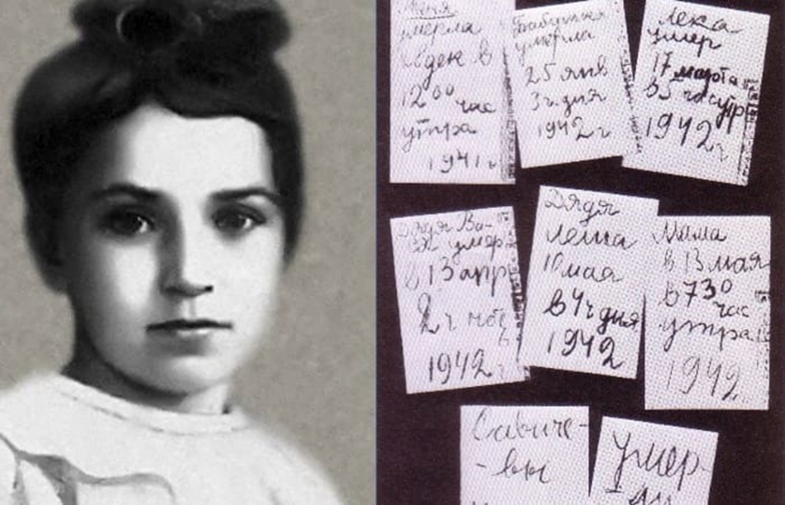
Таня Савичева и ее дневник
Этот дневник 11-летней школьницы Тани Савичевой стал одним из самых страшных свидетельств ужасов войны. Эти записи девочка вела во время блокады Ленинграда в 1941 г., когда голод каждый месяц уносил из жизни ее близких. Всего девять страниц, на которых Таня немногословно сообщает о гибели родных людей, стали настоящей летописью смерти. Дневник Тани Савичевой был предъявлен на Нюрнбергском процессе в качестве доказательства преступлений фашизма. Девочка пережила блокаду, но так и не узнала о долгожданной Победе 9 мая 1945 г.

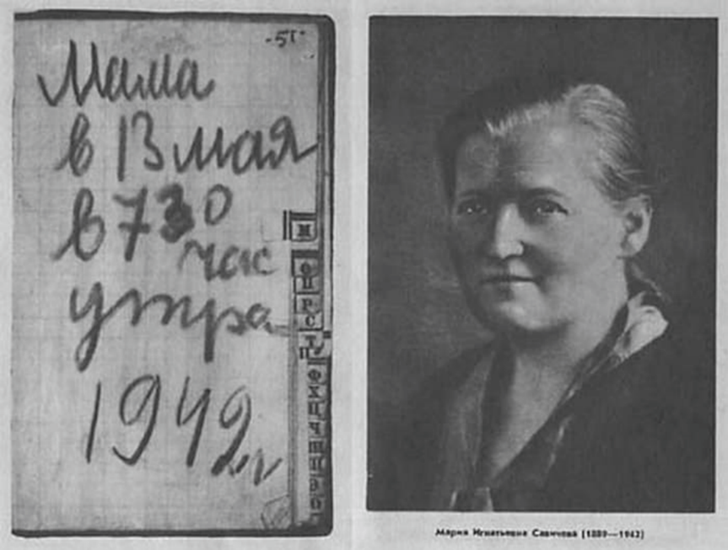
Мария Игнатьевна Савичева, мама Тани

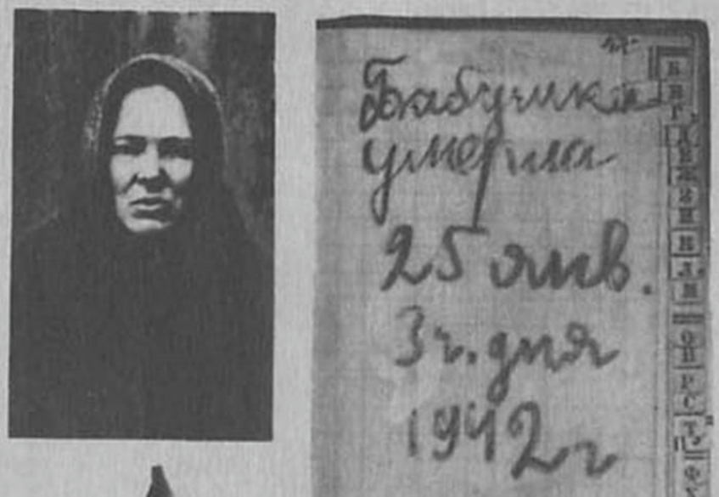
Бабушка Тани, Евдокия Арсеньева

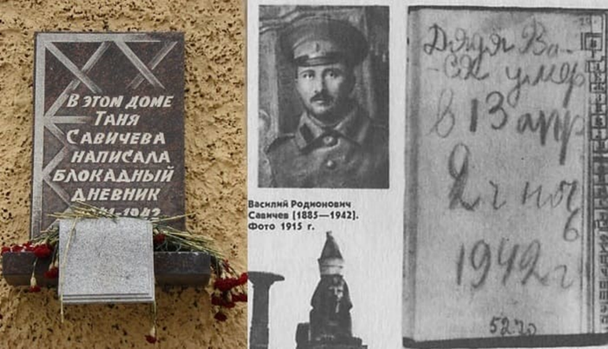
Мемориальная доска на доме, где жила Таня Савичева. Василий Савичев

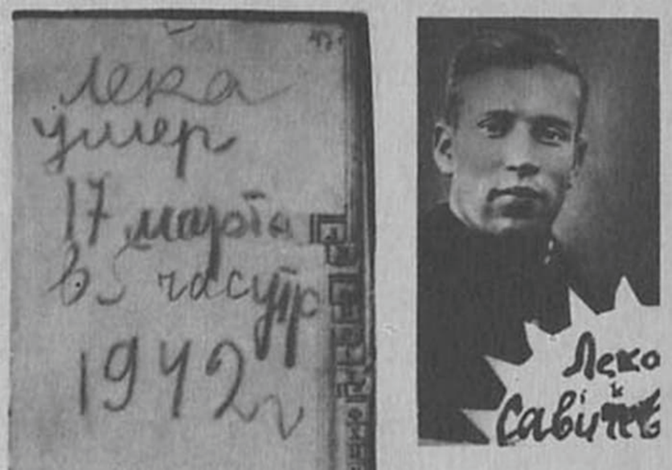
Леонид Савичев

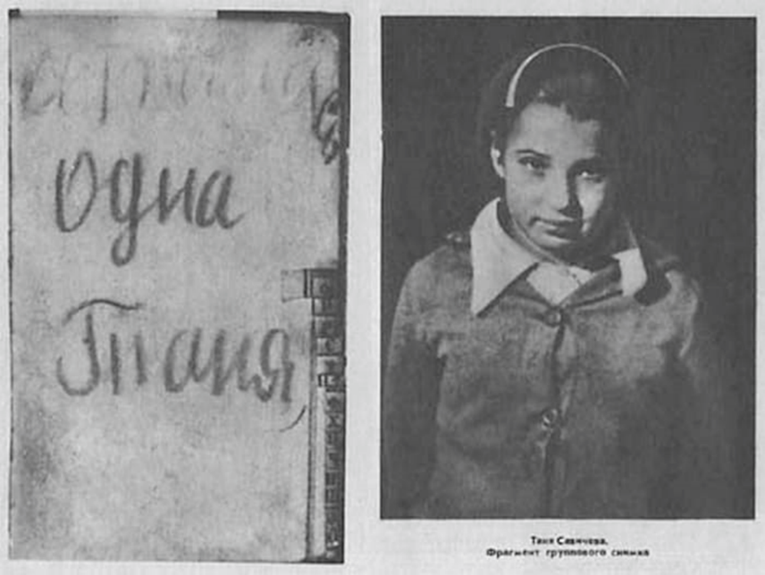
Таня Савичева
Таня так и не узнала о том, что не все ее родные погибли. Сестру Нину эвакуировали прямо с завода и вывезли в тыл – она не успела предупредить об этом семью. Брат Миша получил на фронте тяжелое ранение, но выжил. Потерявшую сознание от голода Таню обнаружила санитарная команда, обходившая дома. Девочку отправили в детский дом и эвакуировали в Горьковскую область, в поселок Шатки. От истощения она еле передвигалась и была больна туберкулезом. В течение двух лет врачи боролись за ее жизнь, но спасти Таню так и не удалось – ее организм был слишком ослаблен длительным голоданием. 1 июля 1944 г. Тани Савичевой не стало.
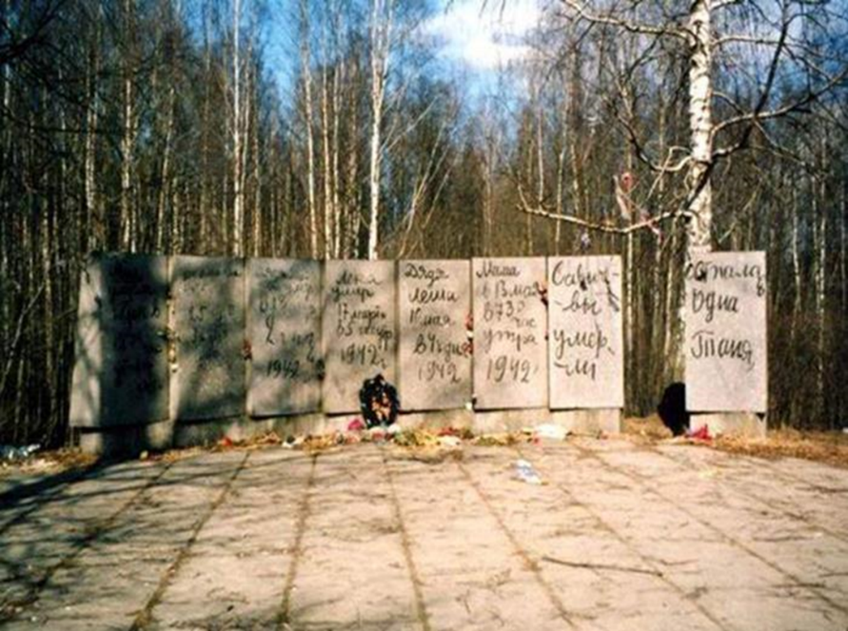
Дневник Тани Савичевой в камне.

Сделать скриншот презентации, отправить в свою группу, подписать.

